ЗНАКИ ПОЖАРНОЙ БЕЗОПАСНОСТИ

 |  |  | 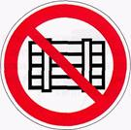 |  | 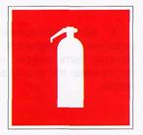
Кнопка включения установок (систем) пожарной автоматики | Звуковой оповещатель пожарной тревоги | Телефон для использования при пожаре (в том числе телефон прямой связи с пожарной охраной) | Запрещается загромождать проходы и (или) складировать | Место размещения нескольких средств противопожарной защиты | Огнетушитель | Пожарный кран
 | 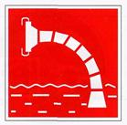 | 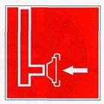 | 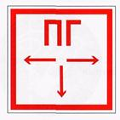 | 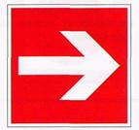 | 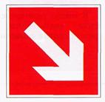 | 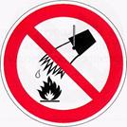
Пожарная лестница | Пожарный  водоисточник | Пожарный  сухотрубный стояк | Пожарный гидрант | Направляющая стрелка Направление к месту нахождения пожарно-технической продукции | Направляющая стрелка под углом 45°  Направление к месту нахождения пожарно-технической продукции | Запрещается тушить водой
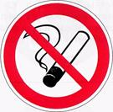 | 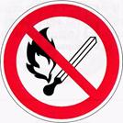 |  | 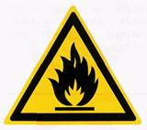 | 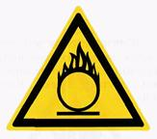 | 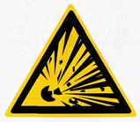
Запрещается курить | Запрещается пользоваться открытым огнем и курить | Курить здесь (Место курения) | Пожароопасно: легковоспламе-  няющиеся вещества | Пожароопасно: окислитель | Взрывоопасно | Внимание.  Опасность (прочие опасности)
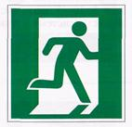 | 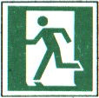 | 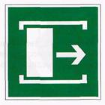 | 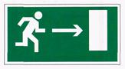 | 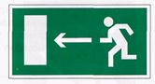 | 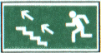  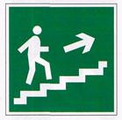 | 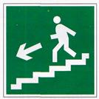  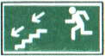
Дверь эвакуационного выхода  - Выход здесь (правосторонний) | Выход здесь (левосторонний) | Для открывания сдвинуть | Направление к эвакуационному выходу направо | Направление к эвакуационному выходу налево | Направление к эвакуационному выходу по лестнице вверх | Направление к эвакуационному выходу по лестнице вниз
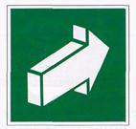 | 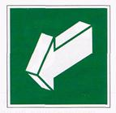 |  |  | 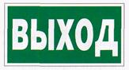 | 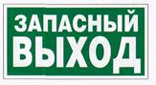 | 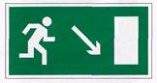
Открывать движением от себя | Открывать движением на себя | Для доступа вскрыть здесь (Разбей стекло) | Направление эвакуации | Указатель выхода | Указатель запасного выхода | Направление к эвакуационному выходу направо вниз
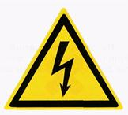 | 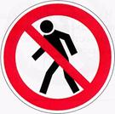 | 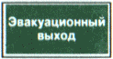 | 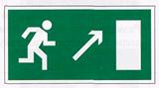 | 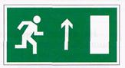 | 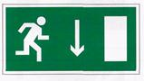 | 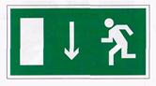
Опасность поражения электрическим током | Проход запрещен | Эвакуационный (запасный) выход | Направление к эвакуационному выходу направо вверх | Направление к эвакуационному выходу прямо | Указатель двери эвакуационного выхода (правосторонний) | Указатель двери эвакуационного выхода (левосторонний)

